深圳市2020年成人高考将于10月24日至25日举行
整理归属 深圳市招生考试办公室
发布日期 2020-10-22
来源 深圳市招生考试办公室官网
栏目 成考
存档日期 2026-10-27
原文链接 https://szeb.sz.gov.cn/szzkw/zkgg/ckxx/content/post_8945987.html

2020年成人高等学校招生全国统一考试（以下简称成人高考）将于10月24日至25日进行。今年我市考生人数大幅增加，达11.76万人，较去年增加2.2万人，全市在10个区共设142个考点。这体现深圳市民积极进取，好学善学，同时也是我们着力构建终身教育体系，建设学习型城市取得显著成效的成果。目前，我市各区、各考点正认真做好各项考前准备工作，各项准备工作基本就绪。
一、加强领导，做好常态化疫情防控
10月13日，省教育考试院召开了2020年成人高考安全工作视频会议，市教育局、市招考办、成人高考工作保障部门、各考点主考及考务的主要负责同志参加会议。会议进一步明确了各部门的责任，要求各级各部门要加强协同配合，统筹领导考试全过程的疫情防控工作，将市卫生健康部门纳入联席会议工作机制，研判疫情防控形势，及时研究解决考试防疫中的各类情况和问题，发布了《2020年成人高考考生防疫须知》，全力以赴共同做好今年成人高考工作。10月20日，市招考办还对全市成人高考考务工作进行了统一部署。各区教育行政部门、各考点按照国家教育考试的有关规定，精心布置考点外部环境和考场内部环境，将部、省、市有关成人高考考务管理工作要求落到实处。同时，全面梳理排查成人高考的薄弱环节和漏洞，强化关键岗位的监督检查，强化考试工作人员的业务管理培训，特别是考试涉密人员的法制警示教育，确保今年成人高考顺利进行。
二、考试安全抓实抓细，落实安全保密措施
市、区教育行政部门和各考点采取有效措施，硬件与管理并重，切实加强试卷安全保密和考试安全工作。一是强化试卷安全保密责任制。各区、各考点制定并完善成人高考安全工作和组考工作方案，规范试卷保管、分发等环节操作，确保考试组织严密、安全有序。二是各职能部门协同保障，营造良好考试环境。市招考办、各区教育行政部门会同公安、卫生、城管、工信、供电、生态环境等有关部门，对考点周边环境进行综合整治，重点打击利用无线电设备进行考场内外串通作弊、异地考试、替考和有组织的团伙舞弊等严重违规违法行为，切实保障考试公平公正和考场秩序。三是加强业务培训和纪律教育，市、区及考点逐级进行培训和教育，坚决做到“不参加培训不上岗，培训不合格不上岗、不明确职责不上岗，不掌握规则和程序不上岗”。各区、各考点通过组织全体考试工作人员学习省、市招考部门下发的考务工作材料和政策规定，增强工作人员纪律观念、保密意识和业务能力。
三、诚信考试，信息化手段力保考试公平公正
考前，市招考办多渠道广泛宣传《考生守则》《国家教育考试违规处理办法》《刑法修正案（九）》《最高人民法院、最高人民检察院关于办理组织考试作弊等刑事案件适用法律若干问题的解释》等法律规定，考生全部签订“诚信考试承诺书”。同时，加强宣传考生在考前、考中及前往和离开考点途中的个人卫生及疫情防控知识，使每一位考生清楚了解个人防护的重要性，保障考生身体健康。
按教育部、省统一部署，我市各考点坚持按信息化、标准化要求推进考点软硬件建设，全市142个考点均启用人脸识别入场，统一搭建了网上巡查系统、网上通讯指挥系统、考务统一指令播放系统、考生人脸验证系统、作弊信号防控系统等“五大系统”，实现了考试全程信息化辅助管理,并统一配备金属探测仪、设置“试卷封闭式流转通道”，继续实行现场巡考与网上巡考相结合的巡考模式，保持高压态势。通过人防与技防多措并举，严密监控考试过程，严查考试违规作弊行为，对违规作弊零容忍。
市招考办温馨提醒，10月23日下午5：00起，考生可凭准考证上的信息，提前到考点熟悉考场，了解测算好赴考时间。
（内容来源：深圳市招生考试办公室）
原图分页 1/2
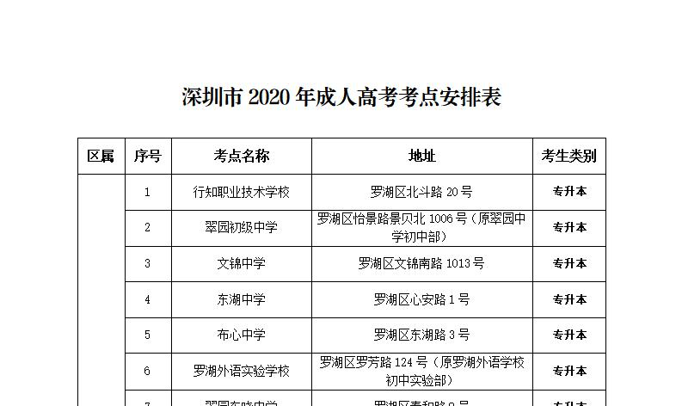
原图分页 2/2
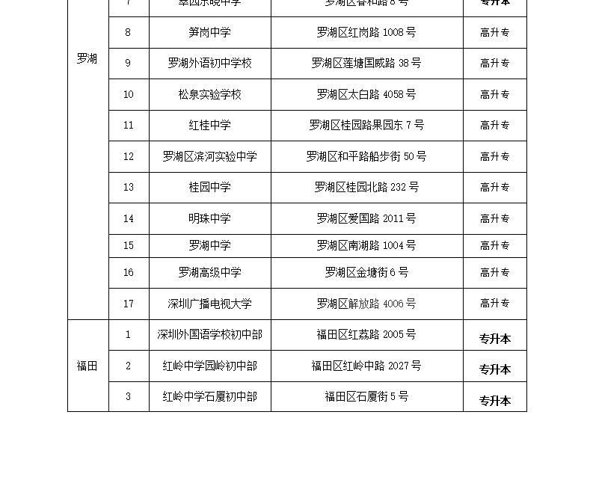
原图分页 1/2
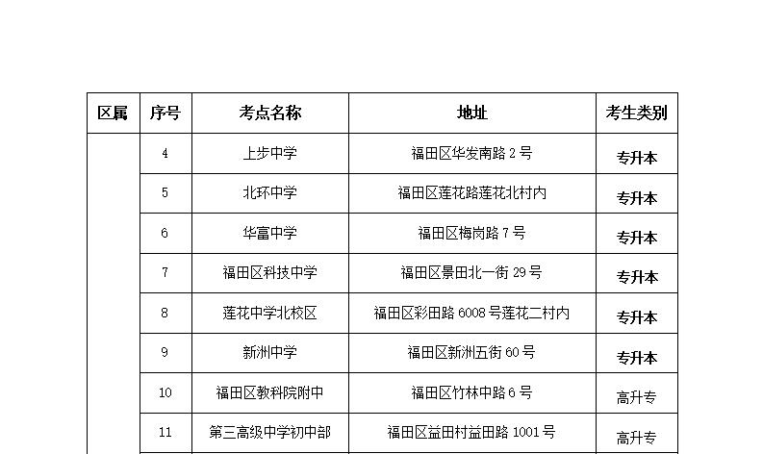
原图分页 2/2
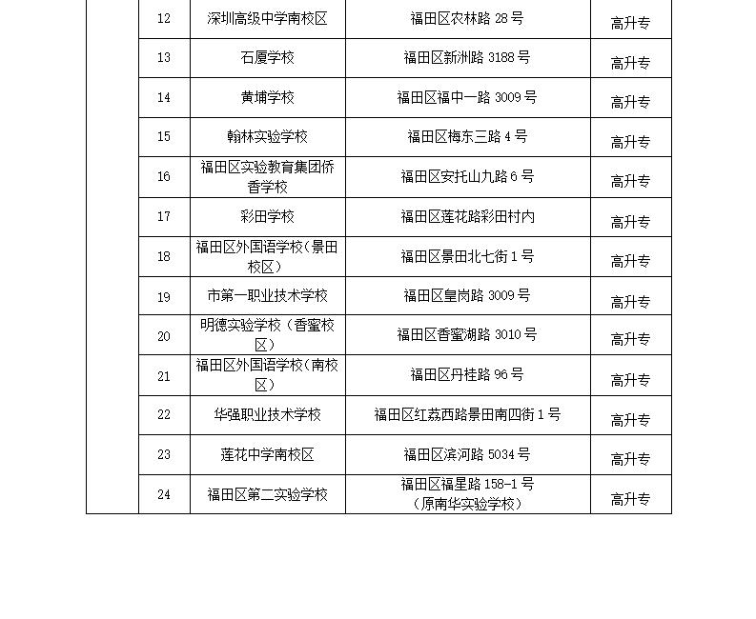
原图分页 1/2
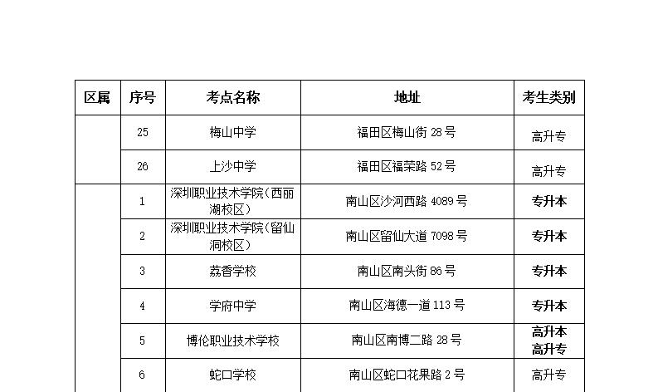
原图分页 2/2
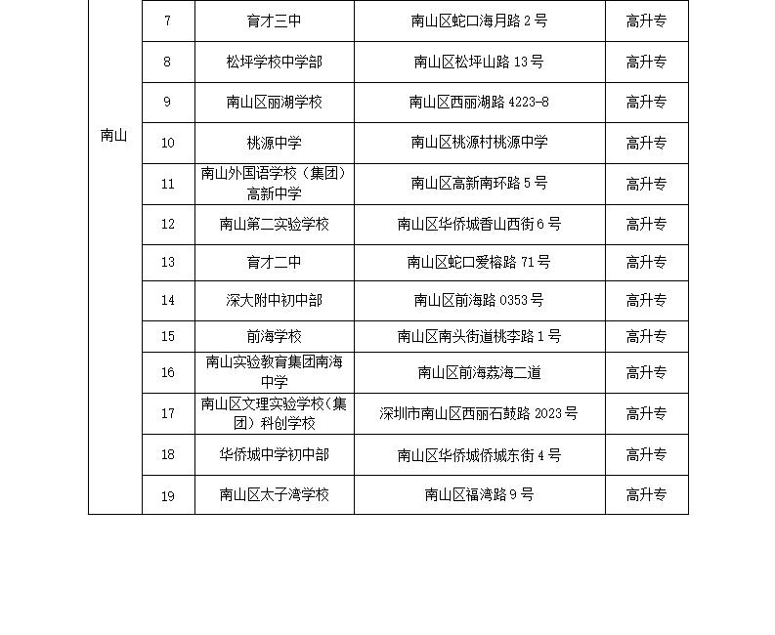
原图分页 1/2
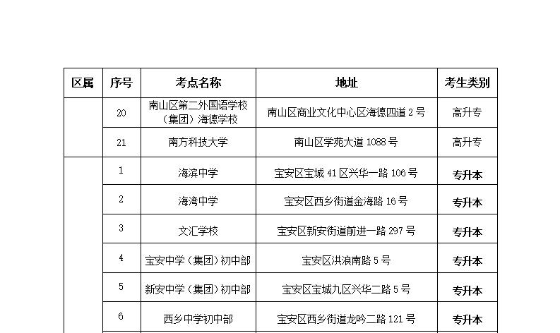
原图分页 2/2
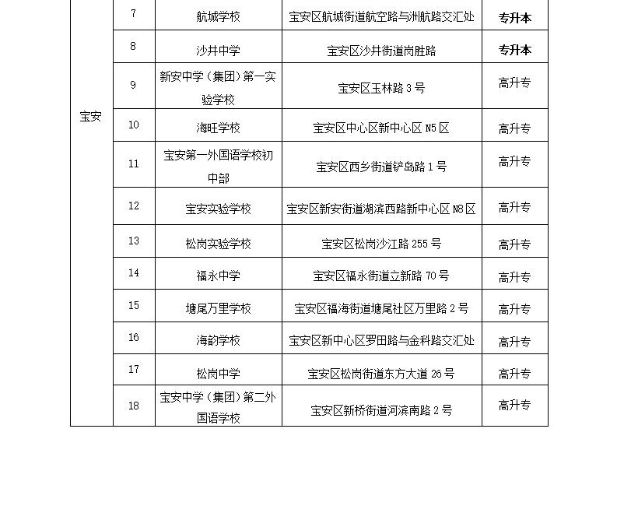
原图分页 1/2
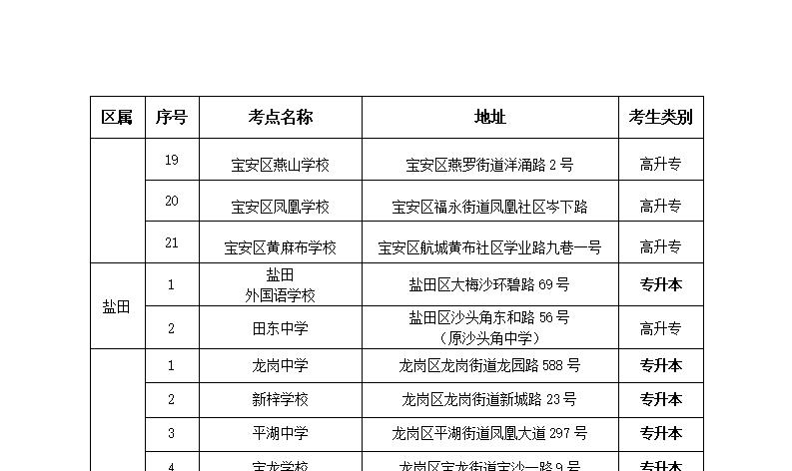
原图分页 2/2
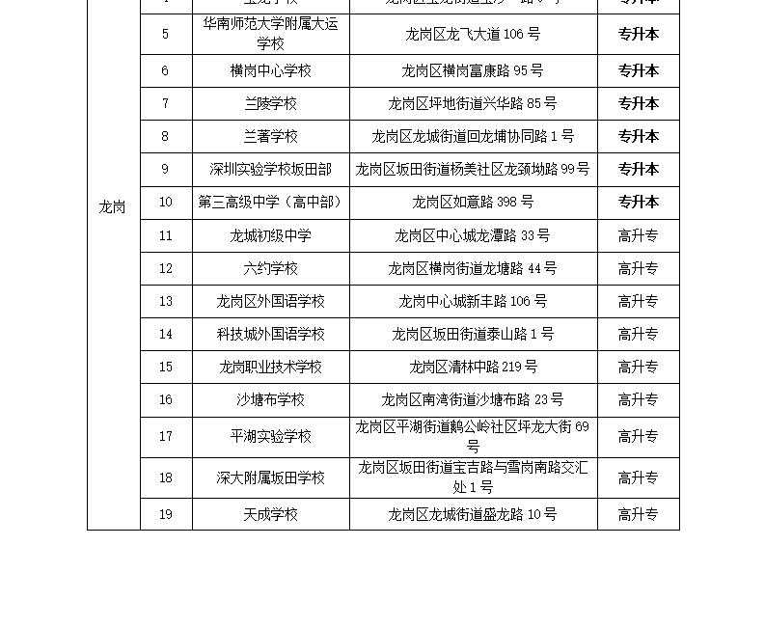
原图分页 1/2
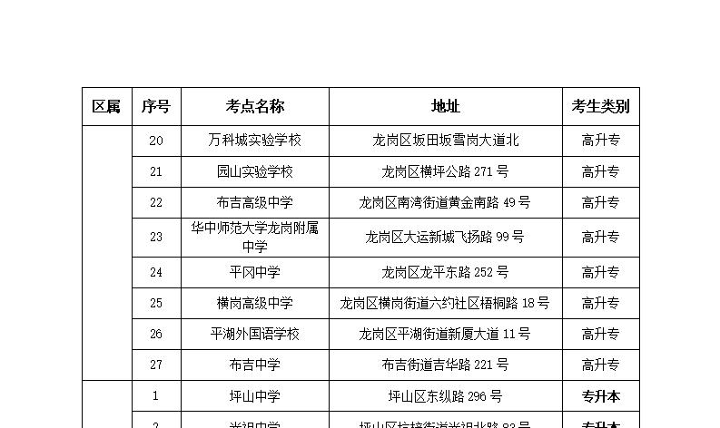
原图分页 2/2
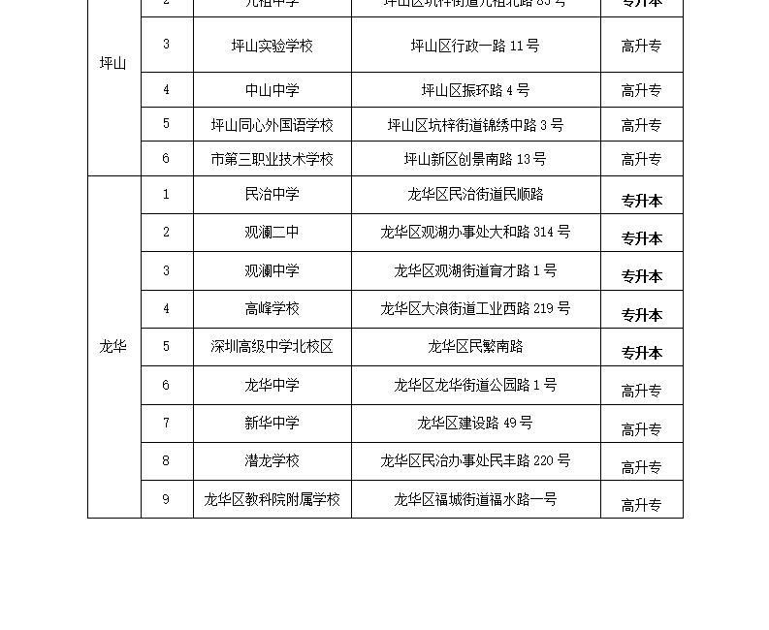
原图分页 1/2
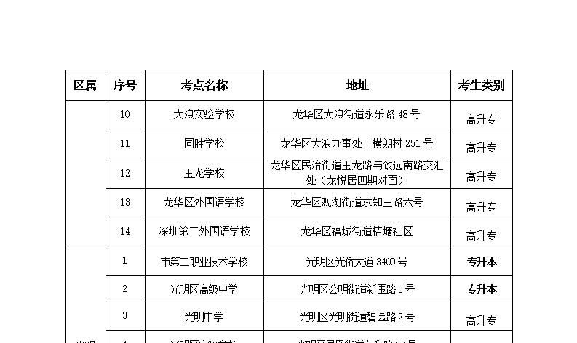
原图分页 2/2
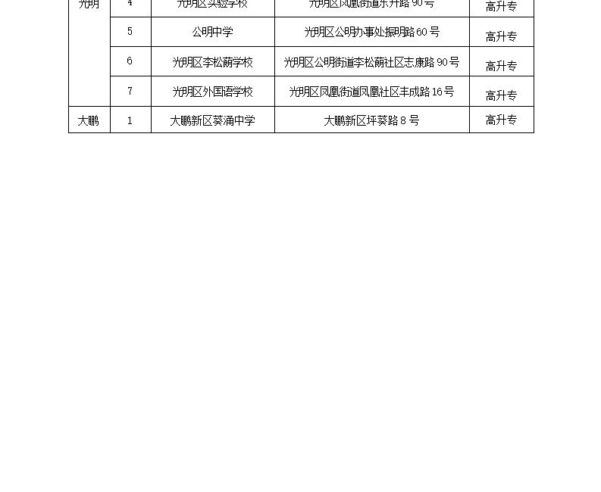
原图分页 1/2
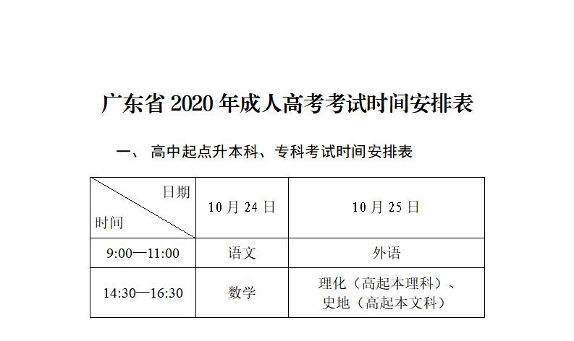
原图分页 2/2
